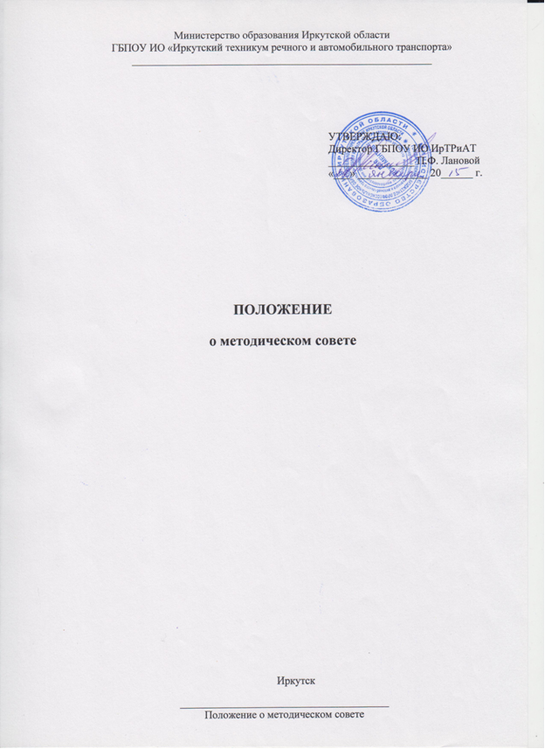

1. Общие положения
1.1. Методический совет (далее МС) техникума – постоянно действующий коллегиальный совещательный орган, формируемый в целях координации деятельности всех структурных подразделений методической службы техникума, направленной на развитие методического обеспечения образовательного процесса, инновационной деятельности педагогического коллектива.
1.2. Методический совет в своей деятельности соблюдает Конвенцию о правах ребенка, руководствуется законами Российской Федерации, решениями Правительства Российской Федерации, органов управления образования всех уровней по вопросам учебно-воспитательной, методической и проектно-исследовательской деятельности, а также Уставом и локальными правовыми актами техникума.

2. Цель и задачи деятельности Методического совета
2.1. Цель деятельности МС – методическое обеспечение образовательного процесса для достижения оптимальных результатов и высокого качества.
2.2. Деятельность МС направлена на решение следующих основных задач:
- разработка основных направлений методической работы учебного заведения;
- координация деятельности дисциплинарно-цикловых комиссий, направленной на развитие методического обеспечения образовательного процесса;
- повышение методического уровня и развитие творческого потенциала педагогического коллектива;
- содействие внедрению в образовательный процесс новых педагогических технологий в соответствии с целями и задачами программы развития и методической темы техникума;
- организация консультирования сотрудников техникума по проблемам реализации ФГОС нового поколения, совершенствования профессионального мастерства, методики проведения различных видов занятий и их учебно-методического и материально-технического обеспечения;
- разработка и сопровождение мероприятий по обобщению и распространению педагогического опыта педагогических работников техникума;

- Основные направления деятельности методического совета
В соответствии с задачами Методический совет организует следующую деятельность:
3.1. Общая организация методической работы в техникуме:
- определяет методическую тему, задачи, основные направления, формы и содержание методической работы;
- разрабатывает и утверждает тематику семинаров, Школы педагогического мастерства и других форм работы техникума;
- разрабатывает и рассматривает положения о методических и профессиональных конкурсах, смотрах и др.;
- руководит работой по организации научно-практических конференций, круглых столов, выставок, методических недель, и др.;
- руководит работой по организации опытно-экспериментальной и исследовательской деятельности педагогов и обучающихся;
- координирует деятельность дисциплинарно-цикловых комиссий;
- утверждает планы работы дисциплинарно-цикловых комиссий, творческих групп педагогов;
3.2. Повышение профессионально-методической компетентности инженерно-педагогического коллектива:
- определяет содержание, формы и методы повышения квалификации педагогов;
- планирует обучение педагогических кадров, рассматривает планы повышения квалификации и стажировки, программы развития профессионального мастерства молодых специалистов, начинающих педагогических работников;
- изучает работу отдельных педагогов, дисциплинарно-цикловых комиссий, творческих групп педагогов;
- разрабатывает методические рекомендации педагогам с целью повышения эффективности и результативности их труда, роста профессионального мастерства;
- организует практические показы методов и приемов педагогического труда в учебно-воспитательном процессе через планирование системы открытых уроков в техникуме, взаимопосещение занятий как внутри дисциплинарно-цикловых комиссий, так и между педагогами различных ДЦК с целью обмена опытом и совершенствования методики преподавания;
- организует изучение содержания и требований федеральных государственных образовательных стандартов и другой нормативной документации;
3.3. Анализ и экспертиза состояния образовательного процесса:
- проводит текущий и итоговый анализ методической работы;
- проводит анализ результатов образовательной деятельности;
- проводит анализ уровня профессионально-методической подготовки и динамики роста педагогических кадров;
- осуществляет анализ и выносит рекомендации к печати и внедрению учебно-методических материалов и других продуктов методической деятельности.

- Организация работы совета
4.1. В состав совета входят председатели дисциплинарно-цикловых комиссий, заведующие отделениями и заместители директора техникума. Состав совета утверждается приказом директора ОО.
4.2. Руководит советом заместитель директора по учебно-методической работе.
4.3. Работа совета осуществляется на основе годового плана. План работы составляется председателем методического совета, рассматривается на первом заседании методического совета и утверждается директором техникума.
4.4. Периодичность заседаний совета – не реже 1 раз в 2 месяца.
4.5. При рассмотрении вопросов, затрагивающих другие направления образовательной деятельности, на заседания приглашаются соответствующие должностные лица.
4.6. По каждому из обсуждаемых на заседании вопросов принимаются решения, которые фиксируются в протоколе.
4.7. Протоколы заседаний ведутся секретарем МС, который избирается на первом заседании совета.

5. Права Методического совета
Для осуществления своей деятельности методический совет имеет право:
5.1. Запрашивать и получать в установленном порядке от структурных подразделений техникума любые документы по вопросам учебно-методической работы;
5.2. Привлекать к своей работе структурные подразделения техникума и отдельных специалистов;
5.3. Публиковать справочные, информационно-аналитические и иные материалы по вопросам учебно-методической работы;
5.4. Выдвигать предложения об улучшении учебного процесса;
5.5. Готовить предложения и рекомендовать педагогов для участия в конкурсах педагогического мастерства;
5.6. Ставить вопрос перед администрацией техникума о поощрении сотрудников за активное участие и результаты в методической, опытно-экспериментальной, исследовательской деятельности.

6. Контроль деятельности методического совета
В своей деятельности методический совет подотчетен педагогическому совету техникума. Контроль деятельности методического совета осуществляется директором учебного заведения (лицом, им назначенным) в соответствии с планом внутреннего контроля.

Рассмотрено на заседании педагогического совета от 21.01.2015 г., протокол № 18

